OBEC KRAVAŘE
ZASTUPITELSTVO OBCE KRAVAŘE

Obecně závazná vyhláška č. 1/2016,
kterou se vydává požární řád

Zastupitelstvo obce Kravaře se na svém zasedání konaném dne 14.3.2016 usnesením č…65/2016. usneslo vydat na základě § 29 odst. 1 písm. o) bod 1 zákona č. 133/1985 Sb., o požární ochraně, ve znění pozdějších předpisů (dále jen „zákon o požární ochraně“), a v souladu s § 10 písm. d) a § 84 odst. 2 písm. h) zákona č. 128/2000 Sb., o obcích (obecní zřízení), ve znění pozdějších předpisů, tuto obecně závaznou vyhlášku (dále jen „vyhláška“):

Čl. 1
Úvodní ustanovení

Tato vyhláška upravuje organizaci a zásady zabezpečení požární ochrany v obci.

Čl. 2
Vymezení činnosti osob pověřených zabezpečováním požární ochrany v obci

- Ochrana životů, zdraví a majetku občanů před požáry, živelními pohromami a jinými mimořádnými událostmi na území obce Kravaře (dále jen „obec“) je zajištěna jednotkou sboru dobrovolných hasičů obce (dále jen „JSDH obce“) podle Čl. 5 této vyhlášky a dále jednotkami požární ochrany uvedenými v Příloze č. 1 této vyhlášky.

- K zabezpečení úkolů na úseku požární ochrany obec v samostatné působnosti pověřila velitele JSDH obce – Ondřeje Říhu, který vykonává monitoring úrovně požární ochrany v obci, o níž předkládá zprávu starostovi minimálně 1 za půlroku.

- K zabezpečení úkolů na úseku požární ochrany byly na základě usnesení zastupitelstva obce dále pověřeny tyto orgány obce:
- zastupitelstvo obce - projednáním stavu požární ochrany v obci minimálně 1 x za 6 měsíců; vždy po závažné mimořádné události mající vztah k požární ochraně v obci,
- starosta - prováděním pravidelných kontrol dodržování předpisů požární ochrany obce, a to minimálně 1 x za 12 měsíců.

Čl. 3
Podmínky požární bezpečnosti při činnostech a v objektech se zvýšeným nebezpečím vzniku požáru se zřetelem na místní situaci

Obec nestanoví se zřetelem na místní situaci žádné činnosti ani objekty se zvýšeným nebezpečím vzniku požáru ani podmínky požární bezpečnosti vztahující se k takovým činnostem či objektům.

Čl. 4
Způsob nepřetržitého zabezpečení požární ochrany v obci

- Přijetí ohlášení požáru, živelní pohromy či jiné mimořádné události na území obce je zabezpečeno systémem ohlašoven požárů uvedených v Čl. 7.

- Ochrana životů, zdraví a majetku občanů před požáry, živelními pohromami a jinými mimořádnými událostmi na území obce je zabezpečena jednotkami požární ochrany uvedenými v Čl. 5 a v Příloze č. 1 vyhlášky.

Čl. 5
Kategorie jednotky sboru dobrovolných hasičů obce, její početní stav a vybavení

- Obec zřídila JSDH obce, jejíž kategorie, početní stav a vybavení jsou uvedeny v Příloze č. 2 vyhlášky.

- Členové JSDH obce se při vyhlášení požárního poplachu dostaví ve stanoveném čase do požární zbrojnice na adrese Víska - Kravaře, anebo na jiné místo, stanovené velitelem jednotky.

Čl. 6
Přehled o zdrojích vody pro hašení požárů a podmínky jejich trvalé použitelnosti

- Vlastník nebo uživatel zdrojů vody pro hašení požárů je povinen tyto udržovat v takovém stavu, aby bylo umožněno použití požární techniky a čerpání vody pro hašení požárů⁾.

- Zdroje vody pro hašení požárů stanoví kraj svým nařízením⁾.

- Nad rámec nařízení kraje obec stanovila zdroje vody pro hašení požárů. Přehled zdrojů vody je uveden v Příloze č. 3 vyhlášky. Zdroje vody pro hašení požárů, jakož i čerpací stanoviště pro požární techniku a vhodné směry příjezdu ke zdrojům vody jsou vyznačeny v plánku v Příloze č. 3 vyhlášky, který obec v jednom vyhotovení předává jednotce požární ochrany uvedené v Čl. 5 a jednotce Hasičského záchranného sboru Libereckého kraje.

- Vlastníci nebo uživatelé zdrojů vody, které stanovila obec (Čl. 6 odst. 3), jsou povinni oznámit obci:
- nejméně 30 dní před plánovaným termínem provádění prací na vodním zdroji, které mohou dočasně omezit jeho využitelnost pro čerpání vody k hašení požárů, a dále předpokládanou dobu těchto prací,
- neprodleně vznik mimořádné události na vodním zdroji, která by znemožnila jeho využití k čerpání vody pro hašení požárů.

Čl. 7
Seznam ohlašoven požárů a dalších míst, odkud lze hlásit požár, a způsob jejich označení

- Obec zřídila následující ohlašovnu požárů, která je trvale označena tabulkou „Ohlašovna požárů”, a to Obecní úřad Kravaře, Náměstí Míru 166, Kravaře, tel. 487 868 220.

- Dalšími místy zřízenými obcí, odkud lze hlásit požár a která jsou trvale označena tabulkou „Zde hlaste požár” nebo symbolem telefonního čísla „150” či „112“, je požární zbrojnice Víska - Kravaře, tel. 608 723 861.

Čl. 8
Způsob vyhlášení požárního poplachu v obci

Vyhlášení požárního poplachu v obci se provádí:
- signálem „POŽÁRNÍ POPLACH”, který je vyhlašován přerušovaným tónem sirény po dobu jedné minuty (25 sec. tón – 10 sec. pauza – 25 sec. tón) nebo
- signálem „POŽÁRNÍ POPLACH”, vyhlašovaným elektronickou sirénou (napodobuje hlas trubky, troubící tón „HO – ŘÍ“, „HO – ŘÍ“) po dobu jedné minuty (je jednoznačný a nezaměnitelný s jinými signály),
- voláním HOŘÍ“.

Čl. 9
Seznam sil a prostředků jednotek požární ochrany

Seznam sil a prostředků jednotek požární ochrany podle výpisu z požárního poplachového plánu Libereckého kraje⁾ je uveden v Příloze č. 1 vyhlášky.

Čl. 10
Zrušovací ustanovení

Touto vyhláškou se zrušuje Obecně závazná vyhláška č. 1/2010 požární řád ze dne 3. září 2010.

Čl. 11
Účinnost

Tato vyhláška nabývá účinnosti patnáctým dnem po dni jejího vyhlášení.

……………………………….. | …………………………………
Jaroslav Kříž  pověřený člen zastupitelstva obce | Ing. Vít Vomáčka  starosta

Vyvěšeno na úřední desce obecního úřadu dne: 16.3.2016
Sejmuto z úřední desky obecního úřadu dne: 4.4.2016
Zveřejnění vyhlášky bylo shodně provedeno způsobem umožňujícím dálkový přístup.
Příloha č. 1 k obecně závazné vyhlášce č. 1/2016, kterou se vydává požární řád

Seznam sil a prostředků jednotek požární ochrany

z požárního poplachového plánu Libereckého kraje

- Seznam sil a prostředků jednotek požární ochrany pro první stupeň poplachu obdrží ohlašovny požárů obce a právnické osoby a podnikající fyzické osoby, které zřizují jednotku požární ochrany.

- V případě vzniku požáru nebo jiné mimořádné události jsou pro poskytnutí pomoci na území obce určeny podle I. stupně požárního poplachu následující jednotky požární ochrany:

POŽÁRNÍ POPLACHOVÝ PLÁN

NÁZEV OBCE |  |  | KRAVAŘE v ČECHÁCH
KATASTRÁLNÍ ÚZEMÍ |  |  | KRAVAŘE v ČECHÁCH
ZÁKL. SÍDELNÍ JEDNOTKA –  popř. místní část obce |  |  | Víska - Kravaře
V případě požáru, popř. jiné mimořádné události, zasahují v závislosti na příslušném stupni poplachu v katastrálním území (základní sídelní jednotce) následující jednotky požární ochrany
Stupeň PP | Jednotka požární ochrany |  |  |  | Kategorie JPO
I | JSDHO Kravaře |  |  |  | III/1
I | HZS Ústeckého kraje stanice Úštěk |  |  |  | I
I | HZS Libereckého kraje stanice Česká Lípa |  |  |  | I
I | JSDHO Stružnice – Jezvé |  |  |  | III/1
II | JSDHO Holany |  |  |  | III/1
II | JSDHO Žandov (1) |  |  |  | III/1
II | JSDHO Tuhaň |  |  |  | III/1
II | HZS Libereckého kraje stanice Česká Lípa |  |  |  | I
II | JSDHO Česká Lípa |  |  |  | II/1
II | JSDHO Doksy (2) |  |  |  | III/1
III | JSDHO Česká Lípa - Dobranov |  |  |  | III/1
III | JSDHO Kamenický Šenov |  |  |  | III/1
III | JSDHO Doksy (1) |  |  |  | III/1
III | JSDHO Dubá |  |  |  | II/1
III | JSDHO Zákupy |  |  |  | III/1
Z | Jednotky PO povolané do III. stupně požárního poplachu a další jednotky PO kraje, ostatních krajů, nebo vybrané síly a prostředky právnických osob, podnikajících fyzických osob, či fyzických osob.

POŽÁRNÍ POPLACHOVÝ PLÁN

NÁZEV OBCE |  |  | KRAVAŘE v ČECHÁCH
KATASTRÁLNÍ ÚZEMÍ |  |  | Janovice u Kravař
ZÁKL. SÍDELNÍ JEDNOTKA –  popř. místní část obce |  |  | Janovice
V případě požáru, popř. jiné mimořádné události, zasahují v závislosti na příslušném stupni poplachu v katastrálním území (základní sídelní jednotce) následující jednotky požární ochrany
Stupeň PP | Jednotka požární ochrany |  |  |  | Kategorie JPO
I | JSDHO Kravaře |  |  |  | III/1
I | HZS Libereckého kraje stanice Česká Lípa |  |  |  | I
I | HZS Ústeckého kraje stanice Úštěk |  |  |  | I
I | JSDHO Stružnice – Jezvé |  |  |  | III/1
II | JSDHO Žandov (1) |  |  |  | III/1
II | JSDHO Holany |  |  |  | III/1
II | JSDHO Tuhaň |  |  |  | III/1
II | HZS Libereckého kraje stanice Česká Lípa |  |  |  | I
II | JSDHO Česká Lípa |  |  |  | II/1
II | JSDHO Kamenický Šenov |  |  |  | III/1
III | JSDHO Dubá |  |  |  | II/1
III | JSDHO Doksy (2) |  |  |  | III/1
III | JSDHO Skalice u České Lípy |  |  |  | III/1
III | JSDHO Česká Lípa - Dobranov |  |  |  | III/1
III | JSDHO Zákupy |  |  |  | III/1
Z | Jednotky PO povolané do III. stupně požárního poplachu a další jednotky PO kraje, ostatních krajů, nebo vybrané síly a prostředky právnických osob, podnikajících fyzických osob, či fyzických osob.
POŽÁRNÍ POPLACHOVÝ PLÁN

NÁZEV OBCE |  |  | KRAVAŘE v ČECHÁCH
KATASTRÁLNÍ ÚZEMÍ |  |  | Rané
ZÁKL. SÍDELNÍ JEDNOTKA –  popř. místní část obce |  |  | Rané
V případě požáru, popř. jiné mimořádné události, zasahují v závislosti na příslušném stupni poplachu v katastrálním území (základní sídelní jednotce) následující jednotky požární ochrany
Stupeň PP | Jednotka požární ochrany |  |  |  | Kategorie JPO
I | JSDHO Kravaře |  |  |  | III/1
I | HZS Libereckého kraje stanice Česká Lípa |  |  |  | I
I | HZS Ústeckého kraje stanice Úštěk |  |  |  | I
I | JSDHO Stružnice – Jezvé |  |  |  | III/1
II | JSDHO Žandov (1) |  |  |  | III/1
II | JSDHO Holany |  |  |  | III/1
II | JSDHO Tuhaň |  |  |  | III/1
II | HZS Libereckého kraje stanice Česká Lípa |  |  |  | I
II | JSDHO Česká Lípa |  |  |  | II/1
II | JSDHO Kamenický Šenov |  |  |  | III/1
III | JSDHO Skalice u České Lípy |  |  |  | III/1
III | JSDHO Doksy (2) |  |  |  | III/1
III | JSDHO Česká Lípa - Dobranov |  |  |  | III/1
III | JSDHO Doksy (1) |  |  |  | III/1
III | JSDHO Dubá |  |  |  | II/1
Z | Jednotky PO povolané do III. stupně požárního poplachu a další jednotky PO kraje, ostatních krajů, nebo vybrané síly a prostředky právnických osob, podnikajících fyzických osob, či fyzických osob.

Příloha č. 2 k obecně závazné vyhlášce č. 1/2016, kterou se vydává požární řád

Požární technika a věcné prostředky požární ochrany

Název jednotek požární ochrany | Kategorie jednotek požární ochrany | Požární technika a věcné prostředky požární ochrany | Počet
JSDH obce | JPO III | CAS 25 Š 706 | 1
JSDH obce | JPO III | CAS 32 T 148 | 1
JSDH obce | JPO III | DA 12/T Avia | 1

JSDH obce (JPO III) tvoří 12 osob.

Příloha č. 3 k obecně závazné vyhlášce č. 1/2016, kterou se vydává požární řád

- Přehled zdrojů vody

Typ zdroje vody | Název | Kapacita | Čerpací stanoviště | Využitelnost
umělé | Kravaře - koupaliště | 0 m³ | zpevněná komunikace vedle nádrže | Nasátí. Přístupný celoročně, dostupný pro střední techniku.
přirozené | Kravaře – Bobří potok | 0 m³ | zpevněná komunikace vedle nádrže | Nasátí. Přístupný celoročně, dostupný pro těžkou techniku.
umělé | Janovice – nádrž „Kal“ | 0 m³ | na hrázi | Nasátí. Přístupný celoročně, dostupný pro těžkou techniku.
umělé | Janovice – rybník v chatové oblasti | 0 m³ | na hrázi | Nasátí. Přístupný celoročně, dostupný pro těžkou techniku.
umělé | Hydrantová síť | 0 m³ | ul. P. Bezruče 180, ul. Úštěcká – areál MŠ Kravaře | Přístupný celoročně, dostupný pro těžkou techniku.

- Plánek obce s vyznačením zdrojů vody pro hašení požárů, čerpacích stanovišť a směru příjezdu k nim
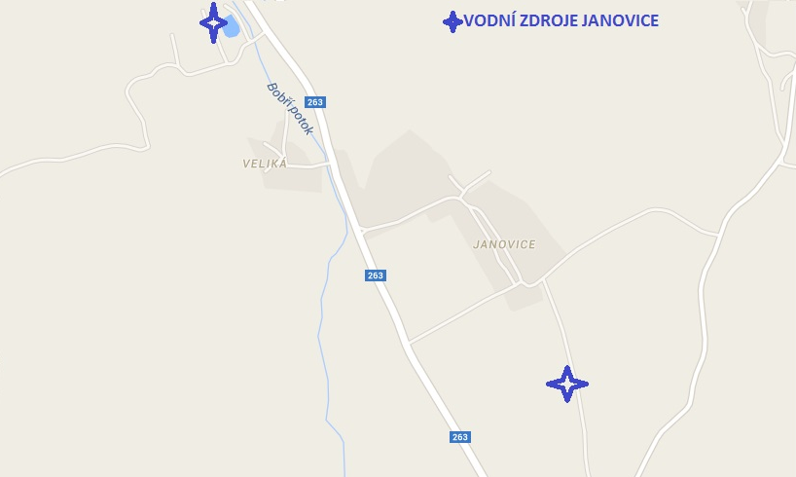

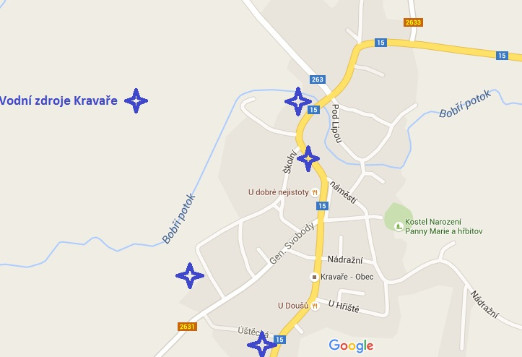

?⁾ § 7 odst. 1 zákona o požární ochraně.
?⁾ Nařízení Libereckého kraje č. 3/2002 kterým se stanoví podmínky k zabezpečení zdrojů vody k hašení požárů, ve znění pozdějších předpisů.
?⁾ Nařízení Libereckého kraje č. 1/2003, kterým se vydává požární poplachový plán Libereckého kraje.

